寿光市明珠小学2022年秋季招生入学工作方案

根据寿教体函〔2022〕22号《关于做好2022年义务教育学校招生入学工作的通知》,结合学校实际情况，制定本方案。
一、招生范围
招收圣城街以南、银海路以东、学院路以西（不含圣城街道所属村）的适龄儿童。
二、招生计划及人数
我校计划招收一年级新生270人，6个教学班。
- 登录方法及报名时间
报名方式：2022年，我市所有义务教育学校均通过义务教育招生入学平台（以下简称“招生平台”）进行网上报名。
（一）平台登录方法（以下5种方法任选一种）
平台登录二维码
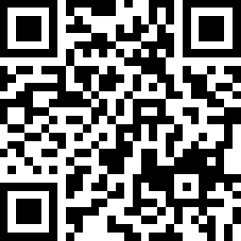
1.打开微信“扫一扫”，直接扫描右侧二维码进入。
2.微信搜索公众号“学在寿光”，进入公众号，从底部菜单“教育帮办”选择“学生入学”进入招生平台。
3.打开手机端浏览器，输入网址，即可直接进入招生平台。网址：http://xtyy.shouguang.gov.cn/yypt_wx。
4.下载爱山东APP，完成注册与实名认证，通过首页>义务教育招生banner图>选择潍坊、寿光，点击‘确认，去报名’>进入报名平台。
5.下载寿光云APP，完成注册与实名认证，通过服务模块>文化教育>义务教育招生入学进入报名平台。
（二）登录平台后完成用户注册，按照提示完成报名信息的填写及上传（具体操作说明附后）。
（三）时间安排
报名采用错时报名，明珠小学的报名时间、信息审核、入学通知安排如下：
1.报名时间：7月7日8:00开始。若错过时间，可在7月11-17日继续报名。报名成功即显示审核中,家长可耐心等待
2.信息审核：7月18-24日。报名有问题,审核后学校会驳回报名材料,可按照提示修改材料重新提交；报名无问题,仍会显示审核中。
3.入学通知：7月25-29日。对审核通过的适龄儿童将通过报名平台下发审核结果。
提示：
每名适龄儿童限报一处符合条件的学校，请家长朋友根据招生范围，弄清自己孩子应该报名的学校再通过平台上报。
四、相关材料及要求
（一）年龄条件
小学一年级新生入学年龄必须年满6周岁（2016年8月31日及以前出生）。报名学生需身心健康，智力、听力、行为能力正常。适龄的视障儿童到潍坊盲人学校报名入学；适龄的听障儿童到潍坊聋哑学校报名入学；智障儿童到寿光市特殊教育学校报名入学；适龄的轻度残障儿童少年可到当地所在学校随班就读；适龄儿童因身体状况等原因确需延缓入学的，其监护人通过微信公众号 “潍坊教育微服务”提出申请，由教体局批准。
（二）报名材料
落实义务教育招生入学“非特殊情况全部实现‘一网通办’”的精神，切实减轻家长负担，凡是在不动产中心已经备案的房产证、由单位正常缴纳的社会保险、在市场监管部门已经办理完成的营业执照，招生平台会自动对接获取信息，家长不用再上传材料，只在报名时说明即可，真正实现“零跑腿”“零证明”。适龄儿童监护人相关证明材料无法通过平台获取的，家长根据平台提示自行上传户籍、房产、工作等证明材料。
五、招生办法
（一）实施批次招生。
第一批次（A类）：户籍在城区、房产在片区内,有合法稳定工作的监护人子女；高层次人才、现役军人、烈士、公安英模、因公牺牲伤残警察、在职消防救援人员、荣誉市民、市级及以上劳模、立功授奖抗击新冠肺炎疫情有关一线人员等人员子女；
第二批次（B类）：寿光乡镇户口、但在片区内有固定房产（不动产证或房产证且房屋用途为住宅）、有合法稳定工作的监护人子女。
第三批次（C类）：户籍在寿光市以外，片区有固定房产或租赁住房期限达半年以上,合法稳定工作的监护人子女；
学校严格按照招生计划和批次顺序依次招生，户籍、房产至少有一条符合，若符合条件，在学位允许的条件下，都可入学；如果超出本校招生学位，由市教体局基础教育科与学校按照就近入学原则逐一安排到有空余学位的学校。
六、注意事项
1.以上所述的不动产证、房产证或购房合同，房屋用途须为住宅，写字楼、商铺等非住宅房产均不作为入学依据。
2.同一套住房在同一就学时段内，只允许同一个家庭的子女就近入学。
3.通过平台提报的信息材料要完整，图片拍摄要清晰，招生结果公布前，不符合招生条件的、提报信息不完整或者图片不清晰的将会通过平台驳回。家长收到驳回信息的，根据信息提示重新整改后进行提报。
4.审核通过的结果将集中进行反馈，招生结果将在7月25日-29日通过平台公布，请留意查询，报名成功后请关注寿光市明珠小学微信公众号。(全市统一时间发布）
5.集中报名时段因特殊情况，适龄儿童少年未按时报名，可于8月17-18日联系学校进行二次报名，如果报名学校没有空余学位的，由基础教育科与学校按照就近入学原则逐一安排到有空余学位的学校。
6.诚信入学。招生报名工作中，提报材料弄虚作假的，取消其所报学校入学资格，计入不良诚信记录，按有关规定追究出具虚假材料的有关单位和责任人的责任。
七、咨询电话：
学校办公咨询电话:5283806
孙老师:18765612553
桑老师:17853622559

寿光市明珠小学
2022年7月4日

八、义务教育招生入学平台系统”填写指南

1.用户注册
进入平台登录页面，点击立即注册。跳转到用户注册页面，请仔细浏览，用户输入手机号接收验证码并设置账号密码，点击注册，验证码验证通过即注册成功。如图1所示。
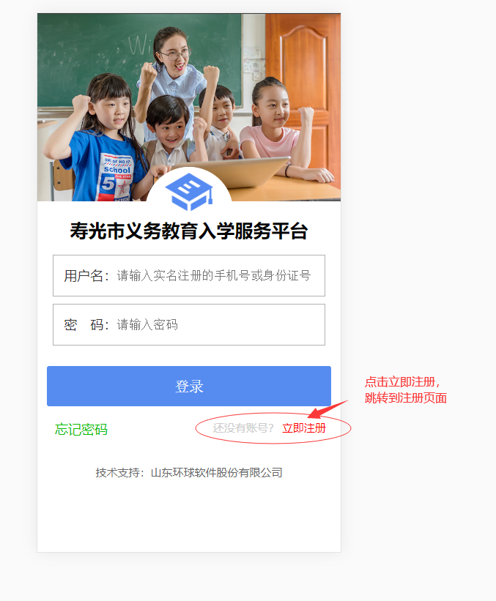
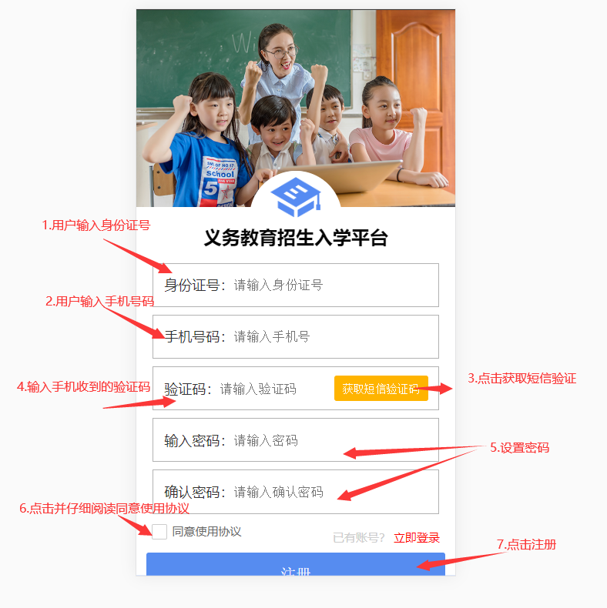
图1

2.进入报名
在登录页面输入用户注册手机号及密码，验证通过，进入平台首页，点击报名按钮，跳转到报名页面。如图2所示。

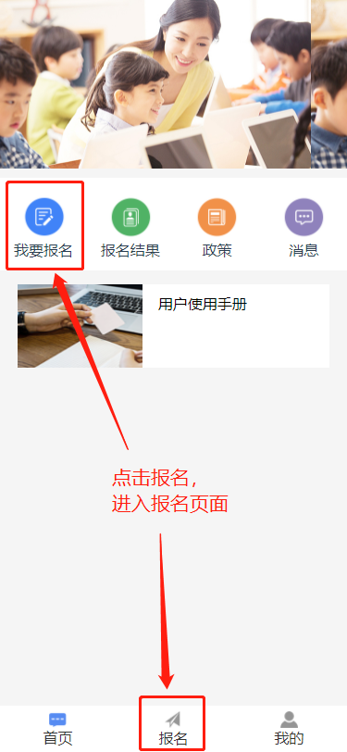
图2

（1）填写报名信息
进入报名页面后，完善报名信息，点击提交报名，报名信息将提交。如图3所示。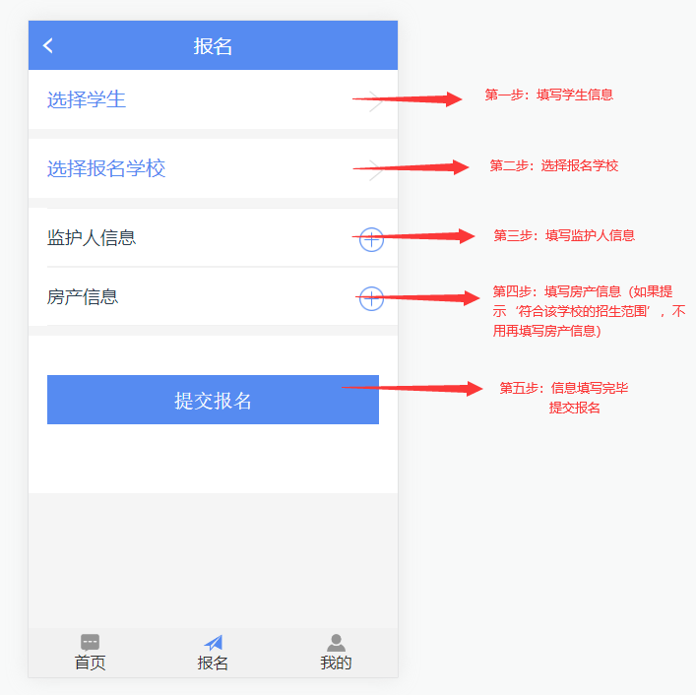
图3

（2）学生信息填写
选择学生报名年级，如实填写学生的姓名、身份证号、性别、民族、户籍类型、户籍所在地等本信息并上传照片（户籍类型和户籍所在地可根据当前的学生信息查询填充）。一年级学生需上传接种证明照片，寿光市以外学籍报名七年级需填写原学校、全国学籍号、山东省学籍号（省外的无需填写）。如有特殊情况，请填写特殊情况说明。如图4（一年级）、图5（七年级）所示。

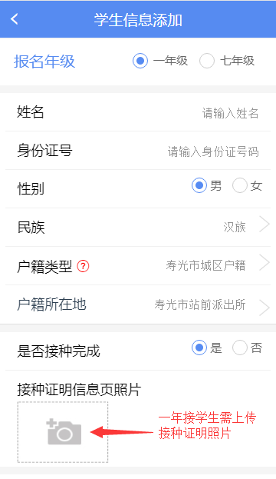
图4
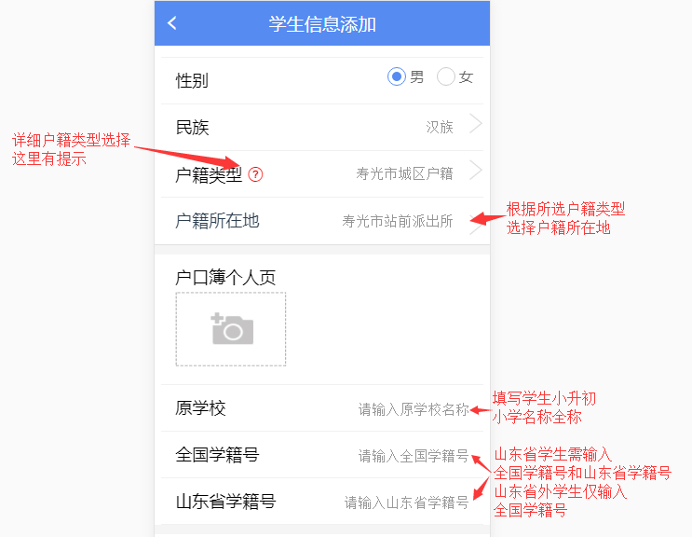
图5

（3）监护人信息填写
填写监护人姓名、身份证号、与学生关系等基本信息，上传户籍关系证明照片（户籍类型和户籍所在地可根据填写的当前监护人信息查询填充）。如有特殊情况，请填写特殊情况说明。如图6所示。如果系统验证报名学生和监护人在同一户口本上，就无需上传户籍关系证明。如图7所示。
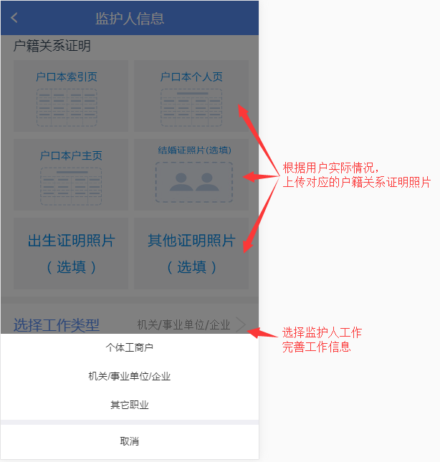
图6
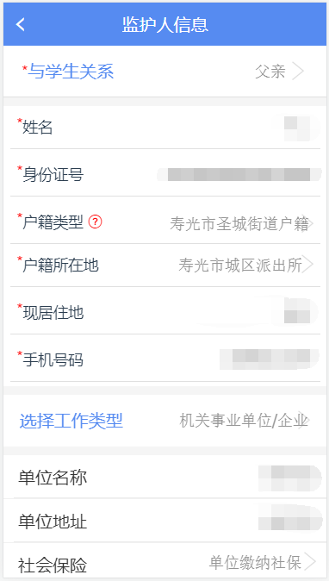
图7

（4）房产信息填写
选择房产证明类型，选择监护人选择户主，填写对应的房产证明信息及照片。如图8所示。如果系统自动验证房产信息并提示“符合该学校的招生范围”，则无需填写房产信息。如图9所示。

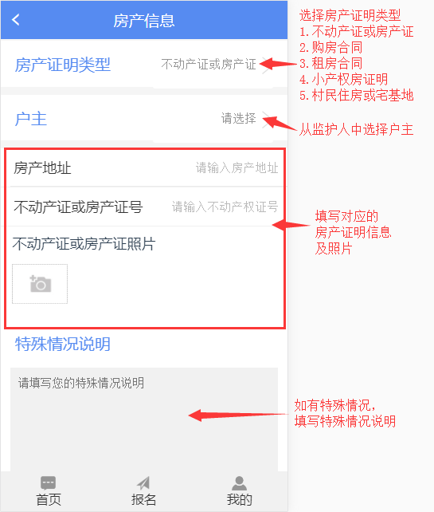
图8
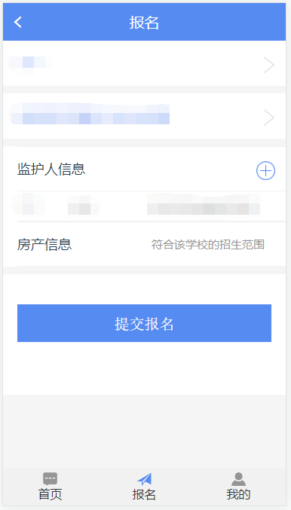
图9

（5）首页其他按钮功能

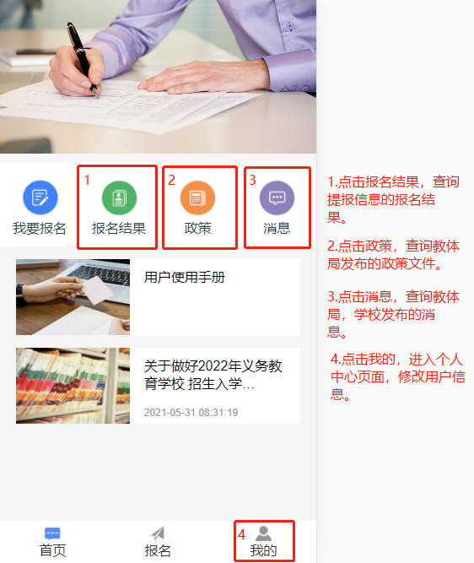
图10
- 报名结果及消息
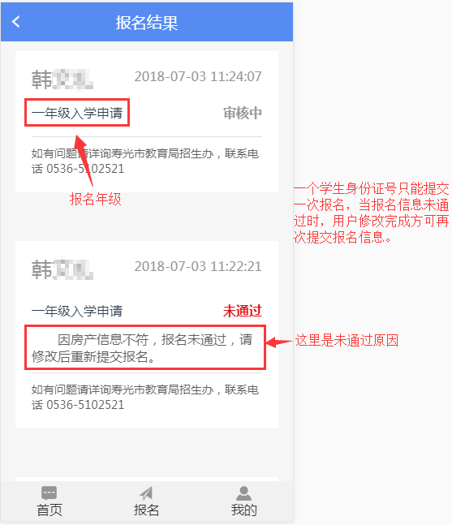
如有问题请详询寿光市教育和体育局基础教育科，
联系电话0536-5221453
如有问题请详询寿光市教育和体育局基础教育科，
联系电话0536-5221453

2019

图11

（7）个人中心
可以进行用户的学生、监护人、房产信息维护，可以修改用户的密码。
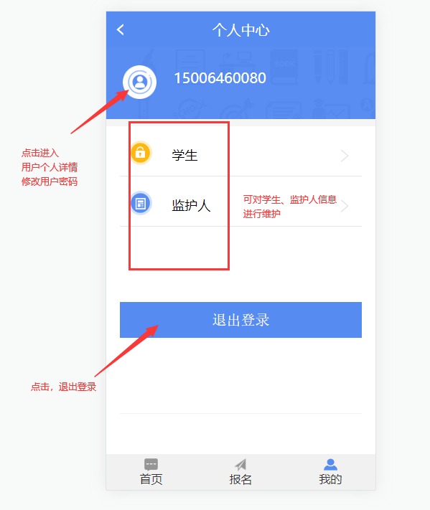
图12

